**План учебного занятия**

**Раздел: Литература и искусство.**

**Всеволод Михайлович Гаршин. «Художники»**

**(тема занятия)**

**Наименование модуля/дисциплины** Русский язык и литература

**1.Общие сведения:** Курс 1. Группа 122 код 0508000 Специальность «Организация питания» Направление: технико-технологическое**.**

**2. Тип занятия:** комбинированный

**3. Цели и задачи / Результат обучения:** Сопоставлять художественные произведения и формулировать свою точку зрения по изученным темам.

**Ожидаемые результаты / Критерий оценивания:** 1) Сопоставляет произведения А.С.Пушкина «Моцарт и Сальери» и В.М.Гаршина «Художники»;

2) Формулирует свою точку зрения по произведениям А.С.Пушкина «Моцарт и Сальери» и В.М.Гаршина «Художники»;

**Необходимые ресурсы:** учебник русского языка для 10 кл.под редакцией Ж.К.Салханова, Ж.К.Киынова, А.Е.Бектурова. Алматы, Мектеп,2019 г. интерактивная доска, презентация, иллюстрации.

**Ход занятия**

**1. Организационный момент.**

**Создание коллаборативной среды. «Желаю тебе добра!»**

**2. Предтекстовый этап**

**Задание 1.** Составьте сюжетную линию к рассказу «Художники» (завязка, развитие действия, кульминация, развязка)

***Метод «Прищепки». Форма работы: коллективная***

**Задание 2.** Учащиеся рассматривают две репродукции: И.Репина «Бурлаки на Волге» и А.Саврасова «Грачи прилетели» (Приложение 1)

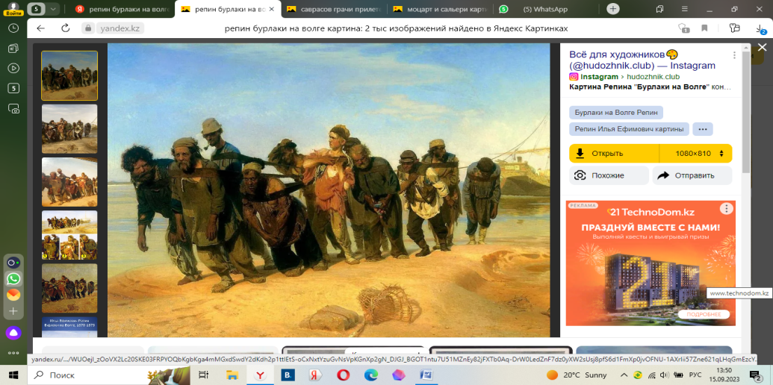 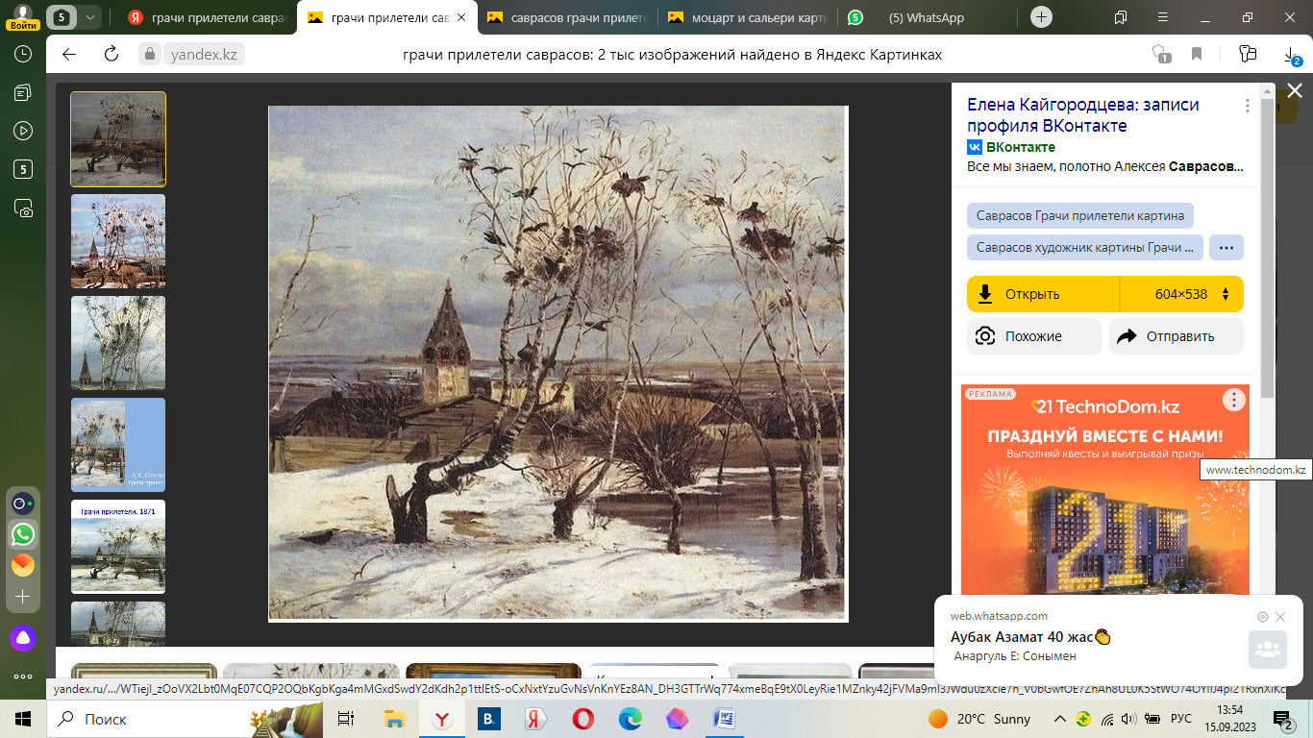

Метод «Деление пазлов». (Приложение 2)

***Форма работы: групповая. Дифференциация по уровню подготовленности.***

* Ответьте на вопросы:
* 1) Какое впечатление производит произведние В.М.Гаршина «Художники»?
* 2) Какое настроение пытается передать автор?
* 3) Какие ощущения может испытывать зритель?
* 4) Каков характер произведения?
* 5) Какие ощущения может испытывать автор?

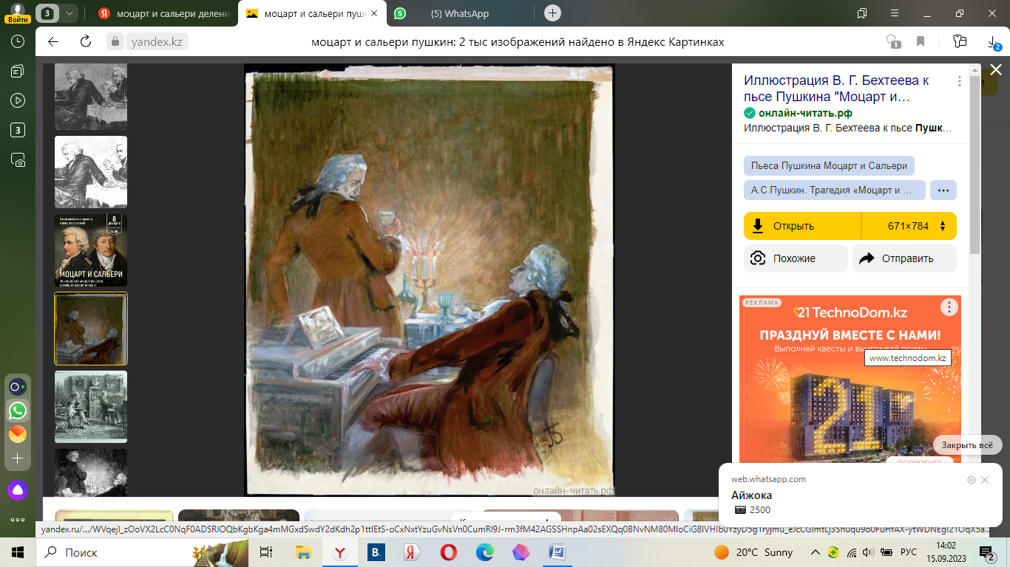 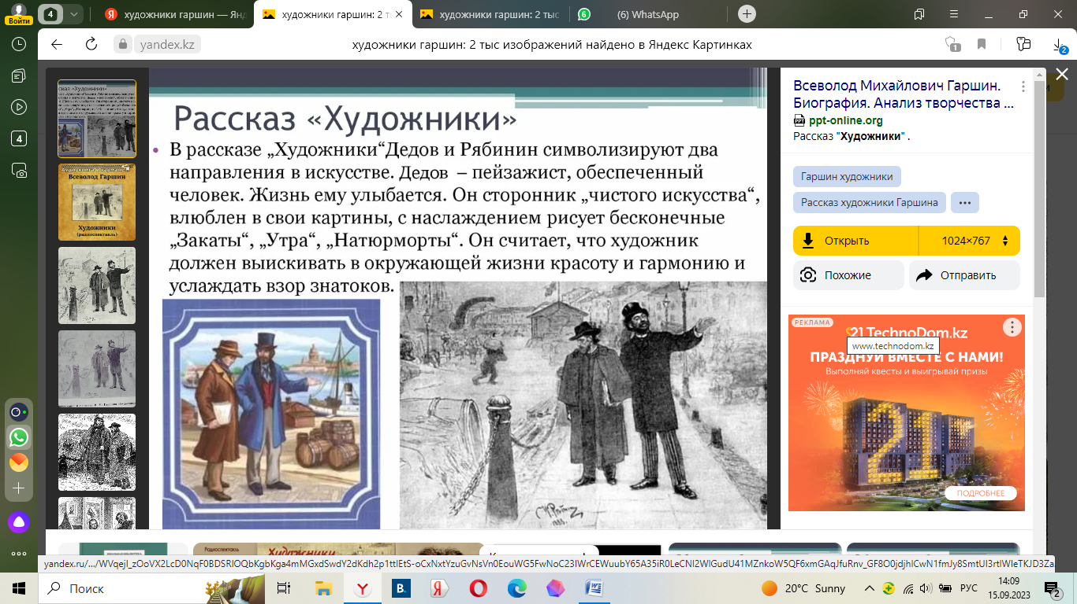

**3. Текстовый этап.**

Прием ***«***Лоскутное одеяло».(Приложение 3)

***Форма работы: групповая.***

**Задание №3**. Прочитайте и ответьте на вопросы**.**

**Для 1-группы.** А.С.Пушкин «Моцарт и Сальери»

Вопросы для обсуждения**.**

1) Какова основная проблема в произведении «Моцарт и Сальери»? (зависть и гордыня)

2) Почему Сальери называет себя ремесленником? (потому что в основе его творчества лежит не вдохновение, а знания основ музыкального искусства, наука, мешающая свободе творчества)

3) Что послужило источником создания пьесы? (распространившиеся в то время слухи о том, что Антонио Сальери отравил Моцарта и якобы сознался в этом преступлении перед смертью)

4) Кому из героев принадлежат слова: «А гений и злодейство – две вещи несовместимые, не правда ль?» (Моцарту)

**Вопросы для 2-группы.**

1) Какая проблема затронута в рассказе В.М.Гаршина «Художники»? (борьба двух эстетических течений живописи русских художников)

2) Кто из героев произведения является символами двух популярных течений в искусстве? (Дедов и Рябинин)

3) Что послужило поводом для создания рассказа «Художники»?

4) Кто из героев произведения не находит покоя в искусствеи изнывает от ударов, рушащихся на тело? (Рябинин)

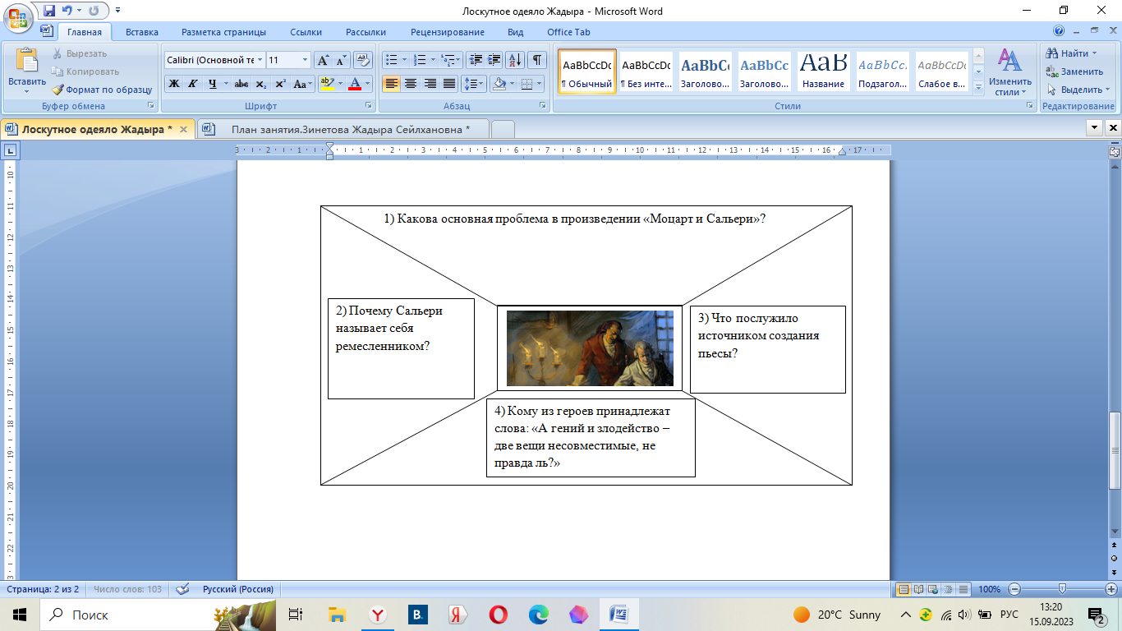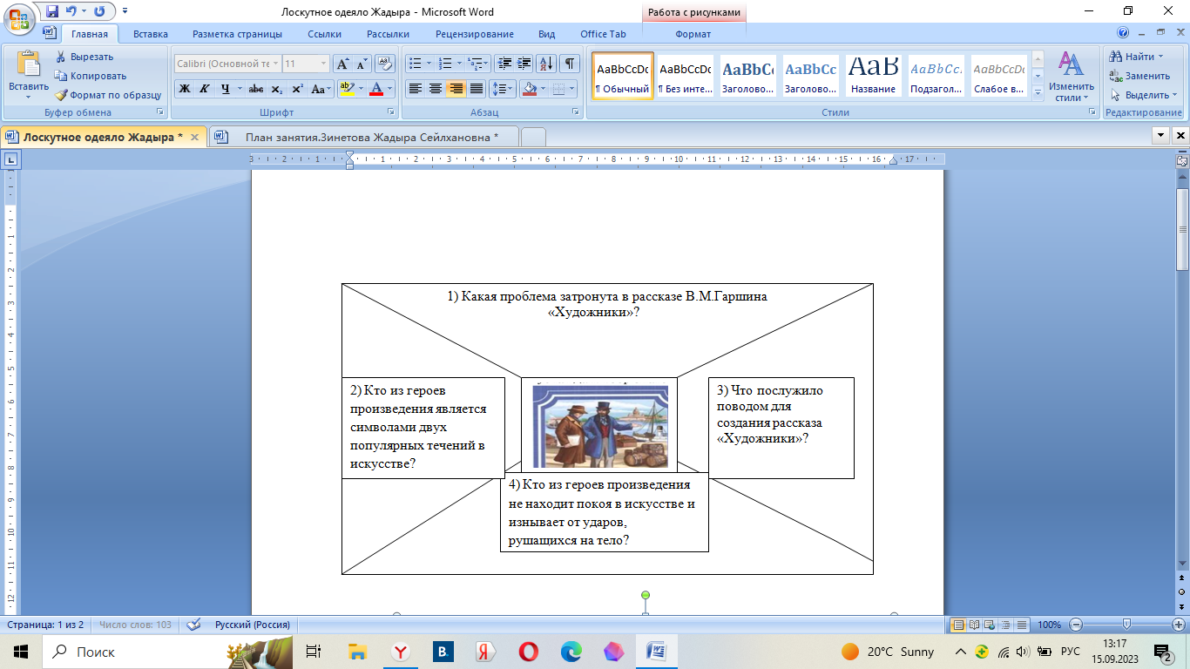

**Задание №4.** Заполните таблицу. (за каждый пункт 1 балл)

***Метод «Сравнительная таблица». Форма работы: индивидуальная. Дифференциация по самостоятельности.***

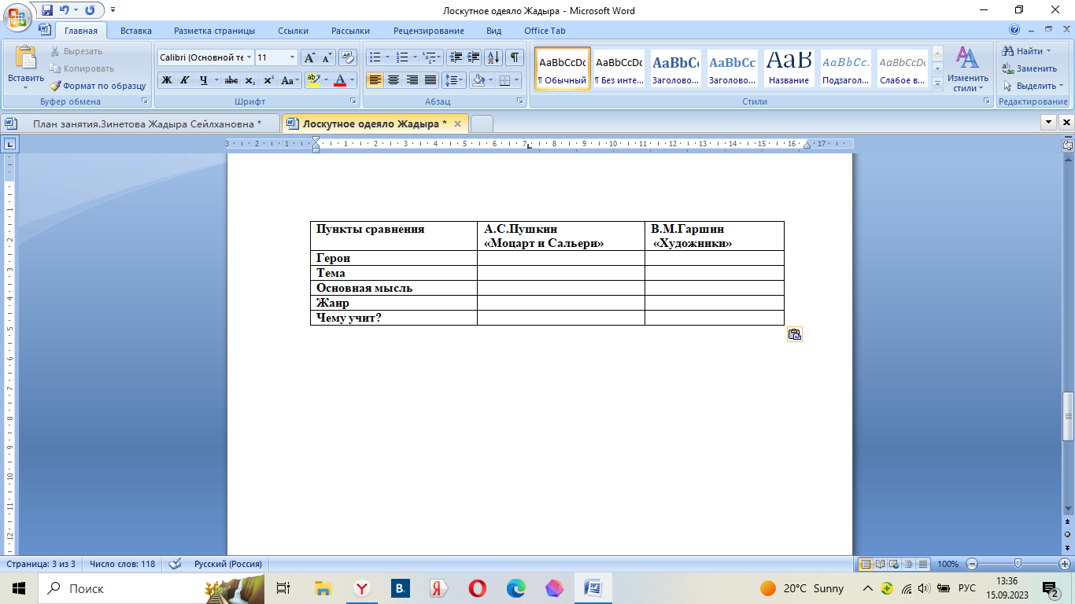

**4. Послетекстовый этап.**

***Форма работы: индивидуальная. Дифференциация через диалог.***

**Задание 5.** Прочитайте высказывания об искусстве и ремесле. (Приложение 4)

1) «Жизнь коротка, искусство вечно» (Гиппократ)

2) «Всякое ремесло честно, кроме воровства» (Пословица)

- Согласны ли вы с высказываниями?

- Чью точку зрения вы поддерживаете?

- Сформулируйте свой ответ.

**Рефлексия.** Приём «Лестница успеха»

Приложение № 1

|  |
| --- |
|  |

Приложение №2

|  |
| --- |
|  |

Приложение №3

|  |
| --- |
|  |

Приложение №4

|  |  |  |
| --- | --- | --- |
| **Пункты сравнения** | **А.С.Пушкин**  **«Моцарт и Сальери»** | **В.М.Гаршин**  **«Художники»** |
| **Герои** |  |  |
| **Тема** |  |  |
| **Основная мысль** |  |  |
| **Жанр** |  |  |
| **Чему учит?** |  |  |